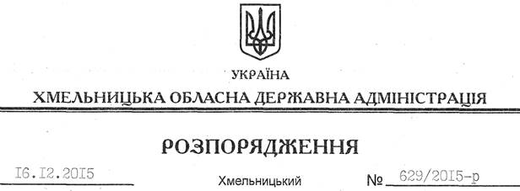

Про надання дозволу на розроблення проекту землеустрою щодо відведення земельних ділянок водного фонду громадянину Сінькову Д.В.

На підставі статей 6, 13, 21, 39 Закону України “Про місцеві державні адміністрації”, статей 17, 59, 122, 123, 124, частини 2 статті 134 Земельного кодексу України, статті 51 Водного кодексу України, статей 22, 50 Закону України “Про землеустрій”, розглянувши заяву громадянина Сінькова Д.В., зареєстровану в облдержадміністрації 04.11.2015 за № 99/7556-11-26/2015, та надані матеріали:
1. Надати дозвіл громадянину Сінькову Дмитру Володимировичу на розроблення проекту землеустрою щодо відведення земельних ділянок водного фонду із земель державної власності орієнтовною площею 18,9 га, у тому числі під водою 13,5 га, яка знаходиться на території Федірківської, та орієнтовною площею 13,45 га, у тому числі під водою 9,45 га, яка знаходиться на території Полянської сільських рад Волочиського району за межами населених пунктів, з метою подальшої передачі у користування на умовах оренди для рибогосподарських потреб.
2. Громадянину Сінькову Д.В. при розробленні проекту землеустрою щодо відведення земельних ділянок водного фонду забезпечити дотримання вимог чинного законодавства.
3. Контроль за виконанням цього розпорядження покласти на заступника голови облдержадміністрації відповідно до розподілу обов’язків.

Голова адміністрації М.Загородний

